Уведомление о проведении общественных обсуждений
документации:
"Программа инженерных изысканий для обеспечения безопасности постановки и эксплуатации СПБУ при бурении поисково-разведочной скважины на площадке №1 Западно-Широтная. (Каспийское море)"
Данные заказчика
Краткое наименование, ИНН, ОГРН:
ООО "Моринжгеология"
ИНН 3015055946
ОГРН 1023000818180
Адрес места нахождения заказчика юридический и фактический:
414004 г. Астрахань, ул. Красная Набережная, 85
Контактное лицо заказчика, имеющего право представлять интересы заказчика:
ФИО
Фувакин Александр Владимирович
Номер телефона:
+7 (8512) 51-85-24
Адрес электронной почты:
afuvakin@astranet.ru
Данные исполнителя
Краткое наименование, ИНН, ОГРН:
АО "ВолгоградНИПИнефть"
ИНН 3442088247
ОГРН 1063459057001
Адрес места нахождения исполнителя юридический и фактический:
400012, г. Волгоград, ул. Ткачева, д. 25, офис 1
Контактное лицо исполнителя, имеющего право представлять интересы исполнителя:
ФИО
Романовскова Светлана Васильевна
Номер телефона:
+7 (8442) 55-16-85 (доб. 1812)
Адрес электронной почты
svetlanavm@volgogradnipineft.com
Данные о планируемой (намечаемой) хозяйственной или иной деятельности
Наименование:
Программа инженерных изысканий для обеспечения безопасности постановки и эксплуатации СПБУ при бурении поисково-разведочной скважины на площадке №1 Западно-Широтная. (Каспийское море)
Место реализации:
Россия, Каспийское море, российский сектор континентального шельфа в Каспийском море, лицензионный участок недропользования ООО "ЛУКОЙЛ-Нижневолжскнефть"
Цель осуществления:
Выявление инженерно-геологических условий для установки СПБУ и безопасного производства работ по бурению скважины
Сроки проведения оценки воздействия на окружающую среду:
01.10.2024 – 20.01.2025
Данные уполномоченного органа, ответственного за организацию и проведение общественных обсуждений
Наименование:
Администрация муниципального образования "Икрянинский муниципальный район Астраханской области"
Адрес места нахождения и фактический адрес:
416370, Россия, Астраханская область, Икрянинский район, село Икряное, ул. Олега Кошевого, д. 28
Контактный телефон:
+7 (85144) 9-88-29 (Матвеева Дарья Анатольевна, старший специалист отдела по делам ГО и ЧС администрации муниципального образования "Икрянинский муниципальный район Астраханской области")
Адрес электронной почты:
ikrpriroda@yandex.ru
Данные объекта общественных обсуждений
Объект общественных обсуждений:
Предварительные материалы ОВОС, документация
Место доступности объекта общественных обсуждений:
сайт администрации МО "Икрянинский муниципальный район Астраханской области" ikradm.ru
сайт исполнителя АО "ВолгоградНИПИнефть" volgogradnipineft.ru
Сроки доступности объекта общественных обсуждений:
17.11.2024 – 16.12.2024
Форма проведения общественных обсуждений:
Опрос
Дата и время проведения:
17.11.2024 – 16.12.2024
Место размещения и сбора опросных листов:
Место размещения опросных листов:
сайт администрации МО "Икрянинский муниципальный район Астраханской области" ikradm.ru
сайт исполнителя АО "ВолгоградНИПИнефть" volgogradnipineft.ru
Место сбора опросных листов:
электронная почта МО "Икрянинский муниципальный район Астраханской области" ikrai@astranet.ru с пометкой "Общественные обсуждения";
электронная почта АО "ВолгоградНИПИнефть" svetlanavm@volgogradnipineft.com с пометкой "Общественные обсуждения"
Форма и место представления замечаний и предложений
Замечания и предложения принимаются в период общественных обсуждений, а также в течение 10 календарных дней после окончания срока общественных обсуждений, в электронном виде:
электронная почта МО "Икрянинский муниципальный район Астраханской области" ikrai@astranet.ru с пометкой "Общественные обсуждения";
электронная почта АО "ВолгоградНИПИнефть" svetlanavm@volgogradnipineft.com с пометкой "Общественные обсуждения"
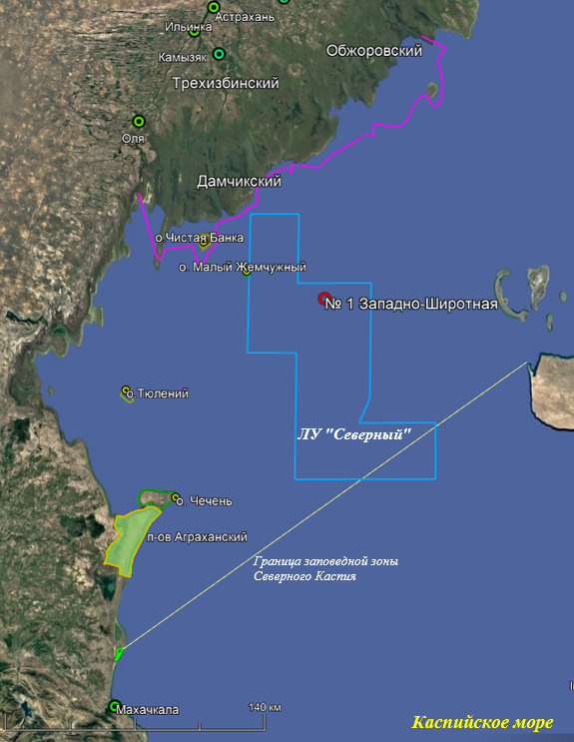
Фото места реализации деятельности:

